附录

获取租户ID（账号ID）
租户ID获取方式：访问以下链接，红框处即为租户ID。
https://console.huaweicloud.com/iam/?agencyId=0bc8d306f880f2c21f28c01b3710deb1&region=cn-north-1&locale=zh-cn#/mine/apiCredential
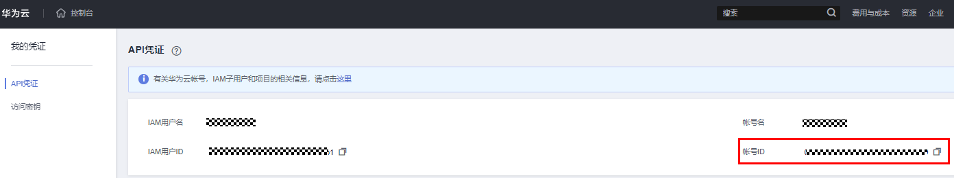

签署开发者协议
登录https://developer.huaweicloud.com/signup/a555bf4e099646c2aaea30cf5dea3cfb
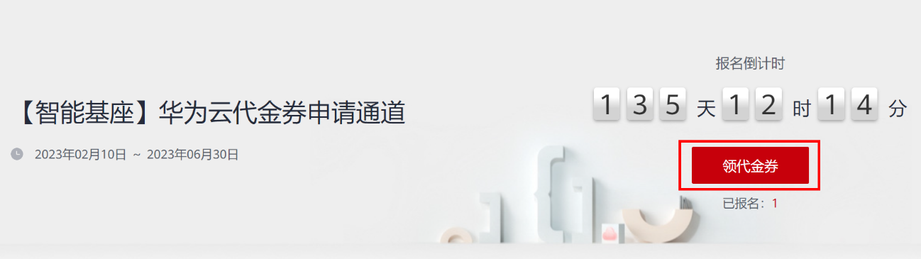
点击“领代金券”，填入课程信息即可！
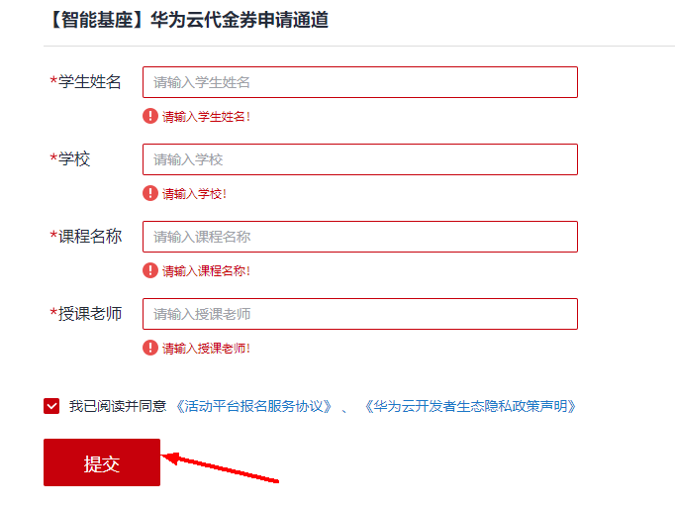
访问https://bbs.huaweicloud.com/community/myhomepage即可看到自己已签署协议。
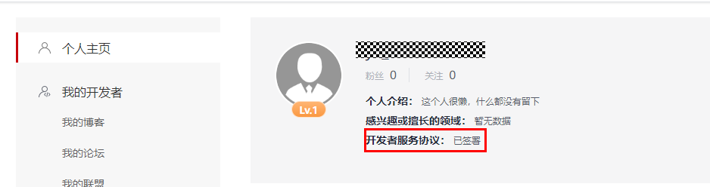

实名认证
访问https://account.huaweicloud.com/usercenter/?locale=zh-cn&region=ap-southeast-1#/accountindex/realNameAuth
进入“实名认证”页面，选择“个人认证”。
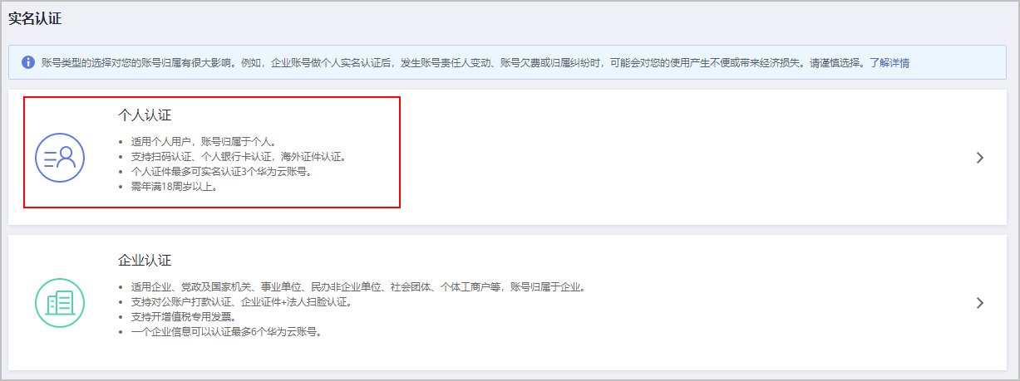
选择“扫码认证”。
系统弹出“扫码认证”对话框。
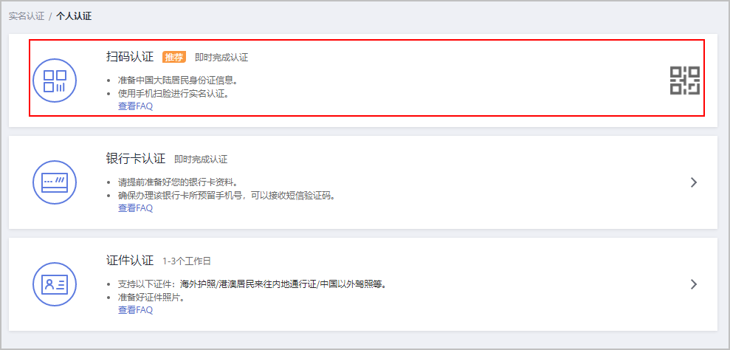
使用华为云APP或手机微信扫描二维码（下图仅为样例图，请扫描页面实时弹出的“扫码认证”对话框中的二维码）。
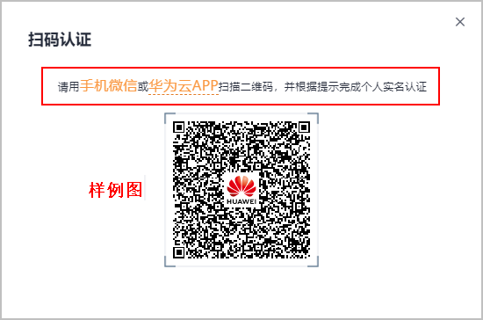
根据手机端页面提示，完成实名认证。
亦可访问https://support.huaweicloud.com/usermanual-account/zh-cn_topic_0077942906.html选择其他认证方式

